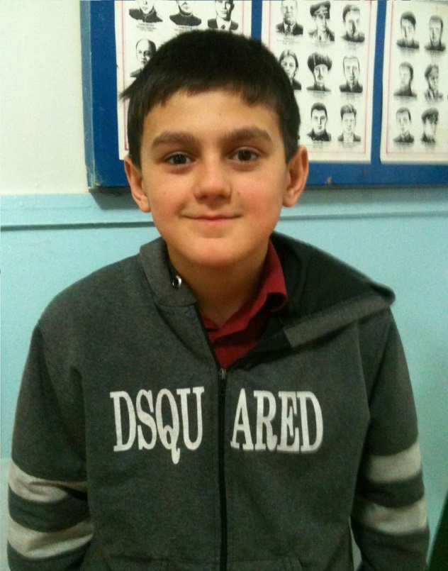 **Космос**

Космос – это бесконечное пространство, миллиарды планет, звезд, галактик.

Моя мечта побывать на какой-нибудь планете. А еще я бы хотел посмотреть из самой дальней планеты на землю, узнать какого она размера, какой у нее вид. Впервые в космосе побывал Юрий Алексеевич Гагарин. Мне очень интересно какие же были у него ощущения когда он был в космосе. Я бы не смог передать это словами. Жаль что в космосе невозможно жить, какой бы не было ценой, я бы пожил бы там лет десять, когда я ночью смотрю на звезды, я мечтаю о том о сем. Я слышал что кроме нашей планеты есть еще планета на которой есть жизнь. И я надеюсь что в скором будущем ученые докажут это.

**КОСМОС**

Космос это небо,

Космос это звезды,

Космос это планеты;

И большая атмосфера.

Впервые в космосе побывал,

Наш, Юрий Гагарин:

Был он лучший космонавт,

Из тех каких видали.

В космосе есть много :

маленьких , больших

древних и не древних,

звезд , планет и дыр.

Сколько б мне не говорили,

Я, хочу там побывать!

Из космоса всю землю,

нашу увидать…

*Зайналов Анвар*

*ученик Нижнеказанищенской СОШ№3*